
PRESSMEDDELANDE
Stockholm 2011-11-15
Vinn en unik volontärresa till Borneo!
Good Travel tillsammans med Tourism Malaysia lanserar en tävling där en lycklig vinnare får en fantastisk volontärresa till Borneo. Som vinnare hjälper man till att bevara de hotade orangutangernas livsmiljö, plantera regnskog och uppleva äventyr djupt inne i Borneos djungel.
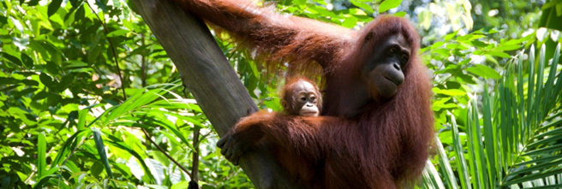
Resan pågår i 2 veckor och i priset ingår alla kostnader inklusive flyg. För att delta i tävlingen ska man svara på en fråga och ge en kort motivering. Tävlingen äger rum på Good Travels Facebook sida kan. Man kan även läsa mer på Good Travels hemsida (http://www.goodtravel.se/tavling.aspx)
Tävlingen pågår framtill 5 december 2011. Vinnaren utses av Good Travel och Tourism Malaysia.
Om Good Travel
Good Travel erbjuder volontärresor där resenären får göra en oförglömlig resa och samtidigt hjälpa människor, djur och natur på plats. Good Travel är länken mellan små välgörande projekt och de som vill resa och samtidigt göra en insats.

För mer information kontakta:
Paul Anderlind, vd för Good Travel
Telefon: 08-502 552 90 / e-post: paul@goodtravel.se
Hemsida: www.goodtravel.se

